光伏并网接入点对无功补偿（功率因数）的影响
光伏并网接入点（电网侧 vs用户侧）对低压无功补偿以及功率因数的影响有显著差异。
光伏并网点按接入位置按在无功补偿器的电流互感器前后区分，分以下两种：
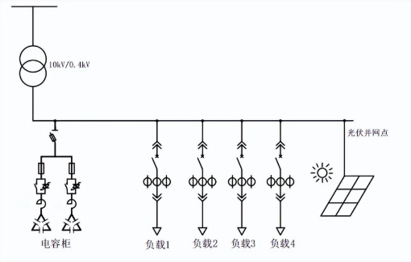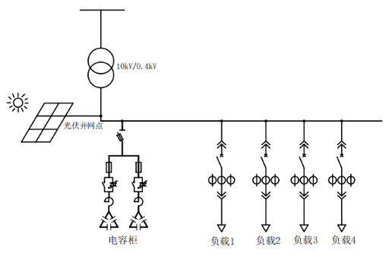
用户侧并网 电网侧并网

补偿器测量值 | 用户侧低压并网 | 电网侧并网
补偿控制器要求 | 四象限补偿控制器 | 普通补偿控制器
功率因数 | 功率因数值与电力计能表一致 | 没有光伏发电的时候，与电力计量表一致  有光伏时补偿器测量到的功率因数大于电力计量表，导致可能出现补偿器认为功率因数已经合格了，但电力计量表仍认为不合格，出现力调电费罚款
电流互感器测量到的电流值 | =负载电流值-光伏电流值  可正可负，甚至可为0 | =负载电流值
电流谐波比例THD | 大于电网侧的测量值  THD=$\frac{谐波电流}{负载电流-光伏电流}$ | 小于用户侧的测量值  THD=$\frac{谐波电流}{负载电流}$
无功功率 | =负载无功-电容补偿的无功 | =负载无功-电容补偿的无功  同用户侧模式一致
有功功率 | =负载有功-光伏功率（光伏一般只提供有功，没有无功输出） | =负载有功
施工工作量 | 比较小，光伏接入可以在原先柜体最后面接入即可，电流互感器位置无需变动 | 较大，需将并网线插入原来的系统中间，可能需调整电流互感器位置
总结：光伏并网点在用户侧总体上要优于电网侧
电网侧作为并网点，唯一的好处是不用更换无功补偿器，可以节省一点费用，但还是大概率用移动电流互感器的位置（腾出给光伏接线位置）
光伏投入运行后，可能存在的变化：
- 功率因数变差：
功率因数PF=$\frac{有功功率}{\sqrt[2]{（{有功功率}^{2}+{无功功率}^{2}）}}$
光伏运行后，负载需要的无功功率不变（光伏不输出无功），电网的有功功率变小（部分或全部被光伏取代了），导致功率因数变差
故系统在光伏运行后，需要比以前补偿更多的无功，才能维持原来功率因数，所有若在加装光伏系统前，原来的电容已经没有余量，全部投入工作的情况，那在光伏系统投入运行后，大概率是无法满足无功补偿要求，需要增加电容数量或者增大电容容量。
- 电流谐波THD变大
电流谐波THD=$\frac{谐波电流}{\sqrt[2]{（{基波电流}^{2}+{谐波电流}^{2}）}}$
原理同功率因数变化，即光伏投入运行后，负载谐波电流没有变化，基波电流变小（基波电流=负载电流-光伏电流），导致电流谐波THD变大
电流谐波变大，功率因数存在永远无法达标的可能（即一定会有力调电费罚款）
如下表所示，谐波比例达到50%时，即是这时候基波无功补偿很完美（电容只能补偿基波无功，有时还会放大谐波无功），已经是1.00了，但由于谐波无功的存在，电力计量表上测量到的功率因数=1.00-0.12=0.88还是要罚款的。故一般情况下，谐波比例达到40%的话，基本上就很难不被罚款了，要么进行谐波治理，要么就忍受罚款。
前期精彩推荐：
光伏发电后无功补偿控制器如何解决力调电费罚款的问题
无功补偿控制器显示功率因数0.99，可还是被罚款了，这到底是怎么回事？
安装新的无功补偿控制器后有力调电费产生？—无功补偿器欠流保护案例分享
谐波对功率因数有何影响？谐波影响下功率因数的补偿上限设置问题
无功补偿控制器投切的时间奥秘：延时、震荡、放电一次讲透！
功率因数PF与功率因数cosФ的区别
案例分析：无功补偿控制器电容投满功率因数还不达标？
#无功补偿控制器 #光伏四象限 #抗谐波 #力调电费罚款 #功率因数不达标 #高采低补 #变压器空载无功补偿
欢迎光临我的淘宝店铺：电力控制仪表行，原厂现货供应光伏四象限抗谐波无功补偿控制器。

